LINK: https://github.com/3ckokill/Clases_Python.git
- Se coloca el nombre y Pokémon de cada participante y le damos a la opción pelear
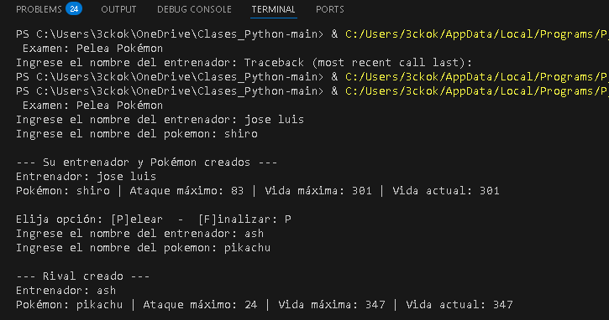
- Se muestra la batalla
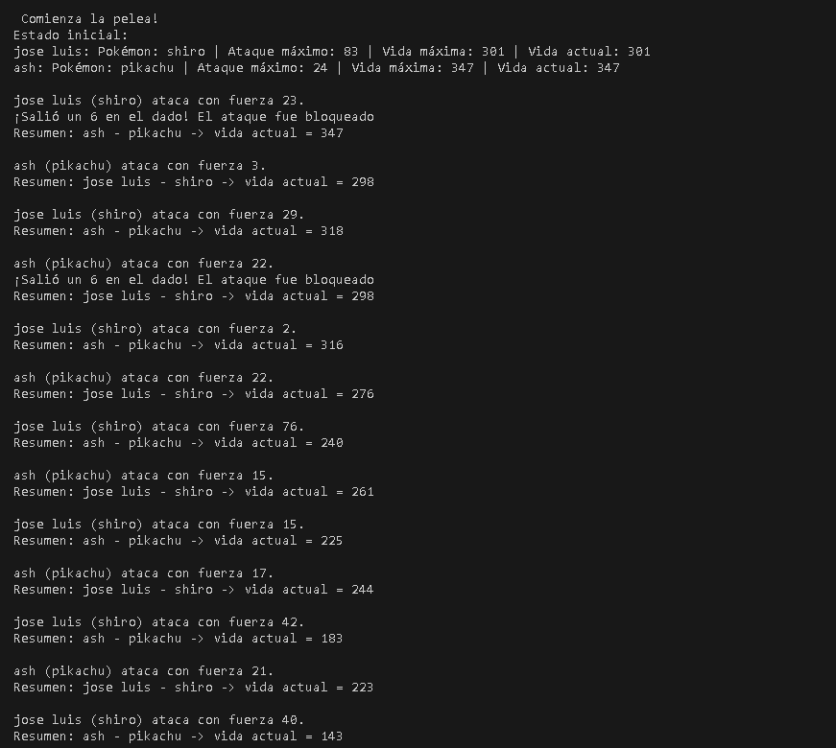

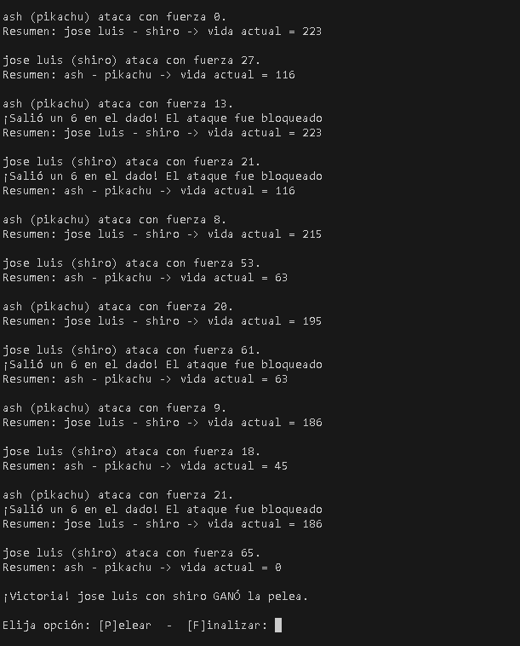
- Salimos del programa
